Управление интеллектуальной собственностью
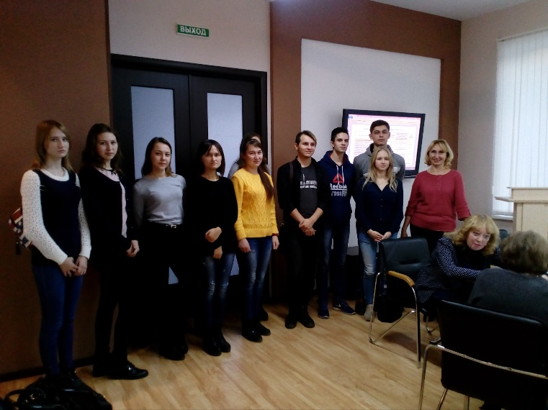
27 октября 2017 года члены СНО Чебоксарского кооперативного техникума и студенты гр.Ф-31 в целях повышения уровня правовых знаний посетили практический семинар «Управление интеллектуальной собственностью в малых и средних предприятиях», проводившийся специалистами инновационного развития Минэкономразвития Чувашии.
Вели семинар эксперты: Вычегжанина Л.С., юрист по интеллектуальной собственности и Буркина И.В., патентный поверенный Российской Федерации.
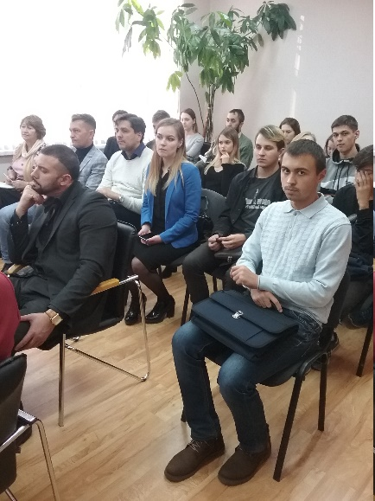
На семинаре рассматривалась вопросы об интеллектуальной собственности как основе инновационной деятельности. Отвечая на вопросы слушателей, эксперты рассказали о патентной системе и патенте, как документе, удостоверяющем исключительное право; изобретениях и полезных моделях, их правовой охране. Также эксперты познакомили слушателей с инновационной культурой, управлением интеллектуальной собственностью в малых и средних предприятиях и другими не менее интересными вопросами.
В заключение слушатели семинара поблагодарили экспертов и отметили высокий уровень организации семинара.

